
Ministero dell’Istruzione, dell’Università e della Ricerca
ISTITUTO COMPRENSIVO COMO REBBIO

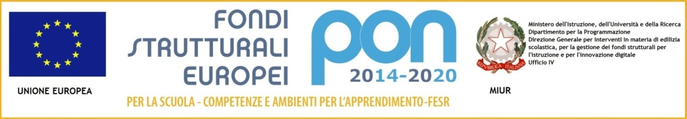

Prot. n. 3916/II.3 Como, 22/06/2018

Circolare n. 271
Anno scolastico 2017 - 2018

A tutti i docenti
Ai plessi
Alla DSGA
Al SITO WEB

Oggetto: convocazione Collegio Docenti Unitario – Venerdì, 29 giugno 2018

Il Collegio Docenti Unitario è convocato per venerdì, 29 giugno 2018, presso la sede di via Cuzzi, 6 alle ore 14.30.

Ordine del giorno
- Approvazione verbale seduta precedente
- Relazione Funzioni Strumentali, anno scolastico 2017 – 2018
- Autovalutazione di Istituto e bilancio attività PTOF
- Delibera Piano Annuale Inclusione, anno scolastico 2017 – 2018
- Delibera aggiornamento RAV e Piano di Miglioramento
- Calendario, anno scolastico 2018 – 2019
- Criteri assegnazione docenti e formazione classi
- Individuazione requisiti esame comparativo per candidature d’ambito
- Varie ed eventuali

La Dirigente Scolastica

Prof. Daniela De Fazio
Firma autografa sostituita a mezzo stampa
ai sensi del D.Lgs. n. 39/93, art. 3, comma 2

